Инструкция по настройке сенсорных весов самообслуживания DIGI RM-5800BS
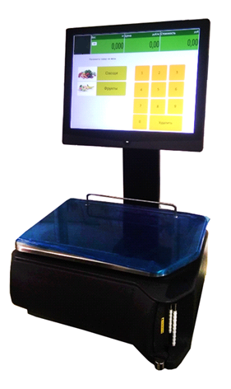

Монтаж.
  - Вытащить весы из коробки, данная модель весов поставляется уже полностью в сборе, поэтому дополнительных действий по подключению дисплея или монтажа стойки производить не нужно. Установить весы на ровную поверхность, при помощи регулировочных ножек выставить весы по уровню. Расположение пузырькового уровня на весах представлено на рис. ниже:
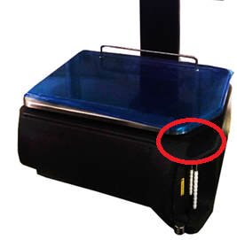
  - Подключить кабель питания и включить весы. На дисплее должны появиться группы, цифровая клавиатура, логотип магазина. Дисплей в режиме самообслуживания в типовом варианте выглядит следующим образом (см. Рисунок № 1):
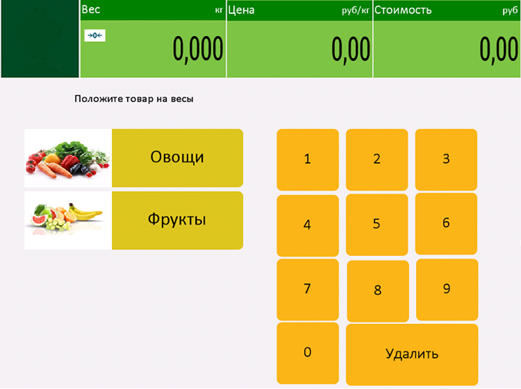
Рисунок № 1.

Настройка параметров TCP IP.
  - Выход в основное меню весов. При включении питания весы автоматически выходят после загрузки в рабочий режим. Для ввода настроек необходимо вернуться в служебное меню весов. Для этого, находясь в режиме самообслуживания, необходимо последовательно нажать на экране следующие 4 точки (см. Рисунок № 2):

Рисунок № 2.
  - Весы выведут на экран форму для ввода пароля. Введите пароль 5151, нажмите OK и далее «Выход» (см. Рисунок № 3).
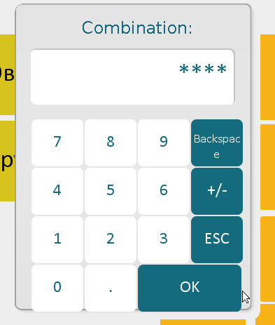

Рисунок № 3.
  - Ввод IP адреса. Из основного меню перейти в раздел «Настройки SPEC» – «IP Весов». Введите IP-адрес весов, маску подсети и шлюз, если необходимо. Нажмите сохранить. Далее выйти в основное меню по кнопке «Х» и перезагрузить весы (см. Рисунок № 4). Для перезагрузки весов в основном меню выбрать кнопку «Выкл.» и далее Перезагрузка. Весы перезагрузятся и автоматически выйдут в режим самообслуживания.
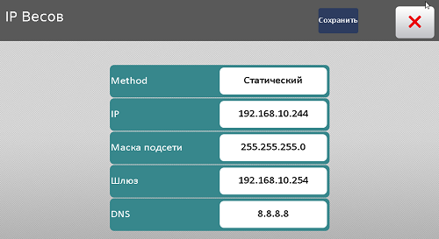
Рисунок № 4.

Конфигурация загрузчика.
- Загрузка товарной базы на весы RM-5800BS производится с помощью сервиса Qload. В качестве типа устройства для сенсорных весов RM-5800BS выбирается тип: RM-5800BS. Остальные свойства весов заполняются по аналогии с весами SM-5000BS, согласно руководству пользователя Qload.

- Название магазина, и картинки (пусто, ЕАС, РСТ) загружаются по аналогии с другими весами

Проверка печати, регулировка позиции начала печати.
- После загрузки в весы товаров и этикетки, проверить качество печати и отделение этикетки от подложки. Вызвать произвольный товар, положить груз на платформу. Проверить, что этикетка целиком выходит на приемные ролики, информация на этикетке соответствует препринту. В случае необходимости, выполнить настройку согласно процедуре ниже

- Перейти в меню НАСТРОЙКИ, нажав 4 раза на логотип DIGI в основном меню (см. Рисунок № 5).
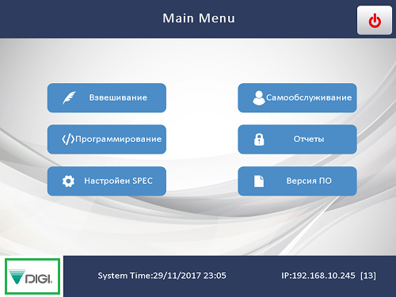
Рисунок № 5.
- Нажать Device Configuration (см. Рисунок № 6).
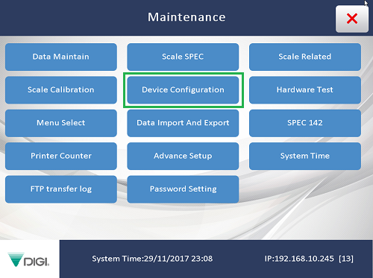
Рисунок № 6.
- Выбрать Label printer config (см. Рисунок № 7).
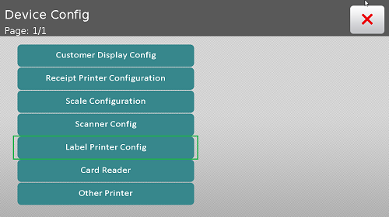
Рисунок № 7.
- Для сдвига информации на этикетке по горизонтали необходимо изменять значение поля X Offset (mm). При увеличении текущего значения происходит сдвиг влево, при уменьшении - вправо. Для сохранения нажмите Сохранить, вернитесь в основное меню и войдите в режим Самообслуживание для продолжение работы (см. Рисунок № 8).
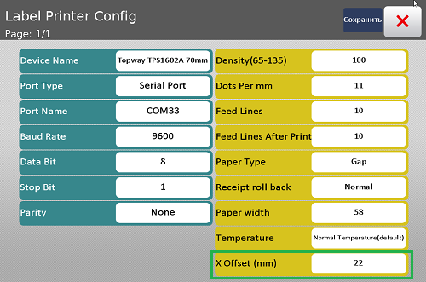
Рисунок № 8.

Установка образа прошивки (при необходимости).
- Весы поставляются с предустановленным образом. Процедура перезаписи образа может потребоваться при необходимости восстановить настройки весов по умолчанию или в случае обновления. Эта процедура аналогична полному сбросу обычных весов серии DIGI SM-100/300/320/500/5100.
- Для создания образа диска используется утилита hdclone.exe
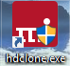
- Выключить весы по кнопке питания, которая находится снизу слева.
- В качестве запоминающего устройства используется SSD диск, который выглядит следующим образом (см. Рисунок № 9).
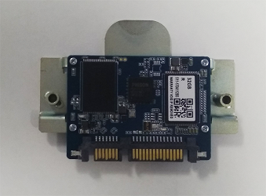
Рисунок № 9.
- Чтобы получить к нему доступ, необходимо положить весы на левый бок и снять крышку, открутив один винт (см. Рисунок № 10).
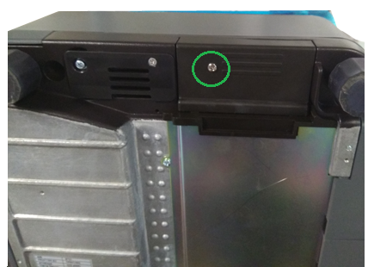
Рисунок № 10.
- Для извлечения SSD необходимо открутить два винта и отсоединить его от SATA разъема весов (см. Рисунок № 11).
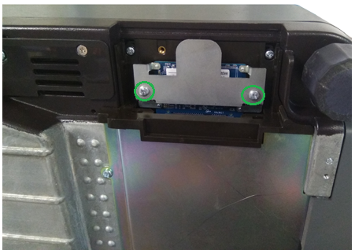
Рисунок № 11.
- Подключить SSD через USB переходник с SATA разъемом к ПК. Запустить утилиту hdclone.exe.
- Нажать Start HD Clone (см. Рисунок № 12).
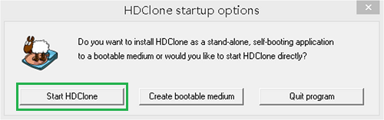
Рисунок № 12.

- Выбрать Recovery и нажать Next (см. Рисунок № 13).
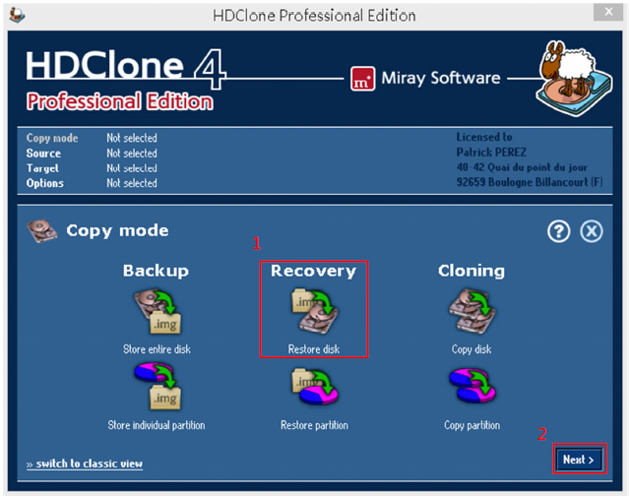
Рисунок № 13.
- Выбрать в левом окне логический диск операционной системы, на котором сохранен образ с прошивкой. В правом окне выбрать необходимый файл с прошивкой и нажать Next (см. Рисунок № 14).
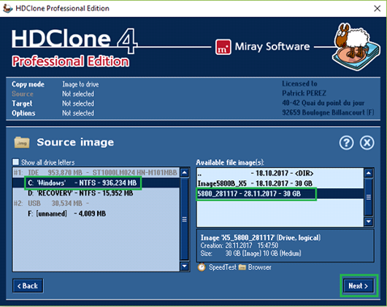
Рисунок № 14.
- В окне выбрать SSD, который ранее был подключен к ПК, нажать Next, на следующем шаге нажать Next (см. Рисунок № 15).
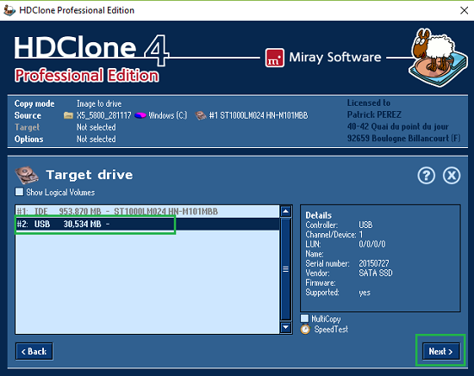
Рисунок № 15.
- Нажать Apply adjustments, затем Start (см. Рисунок № 16).
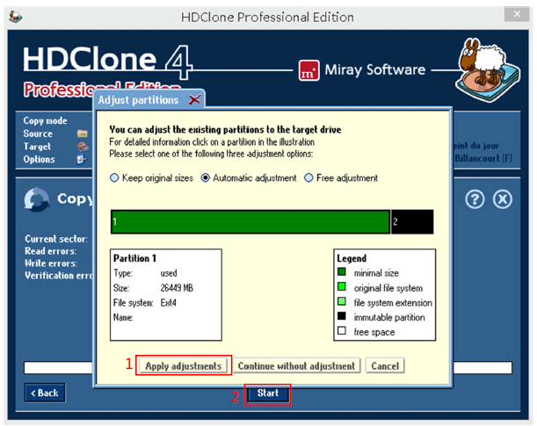
Рисунок № 16.
- Ждать окончания копирования образа, в конце появится всплывающие окно, нажать Automatically (см. Рисунок № 17).
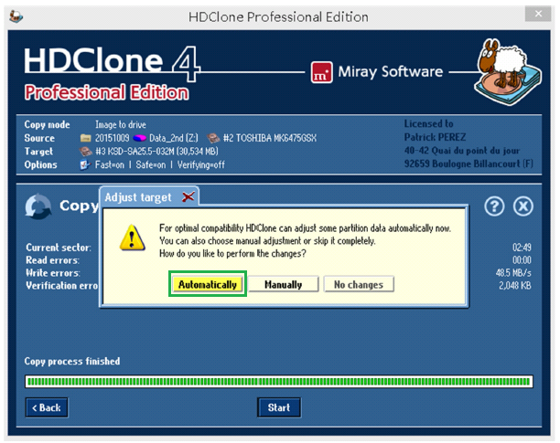
Рисунок № 17.
- Нажать Quit HDClone (см. Рисунок № 18).
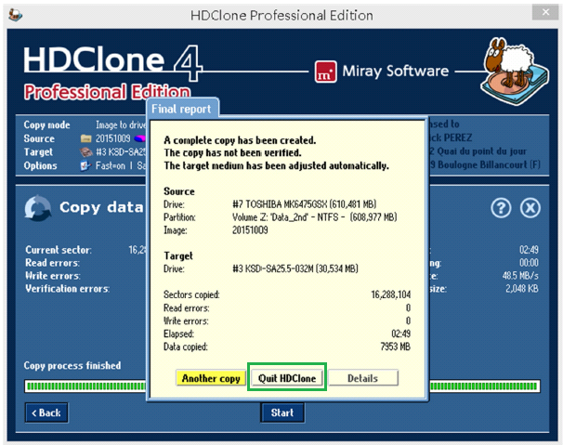
Рисунок № 18.
- Когда копирование будет завершено, отключить переходник от USB порта ПК, затем отсоединить SSD диск от переходника. Установить SSD диск обратно в весы.
- Включите весы. Если во время первой загрузки весы не войдут в рабочий режим, то необходимо перезагрузить их.

Удаленное администрирование.
Весы поддерживают удаленное администрирование с помощью VNС. Установите VNC-клиент на компьютер. Подключитесь к весам по IP. При запросе пароля на доступ введите «123456». Далее VNC-клиент отобразит рабочий экран весов, что позволит оперативно наблюдать текущий дисплей весов, производить настройки весов или какие-либо иные операции.

Заправка ленты.
- Открыть крышку (см. Рисунок № 19).
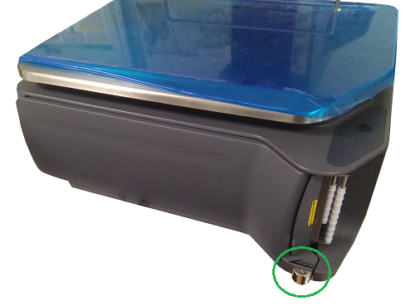
Рисунок № 19.
- Удалить отработанную подложку (см. Рисунок № 20).
Рисунок № 20.
- Очистить 20 см этикеток (см. Рисунок №21).
Рисунок № 21.
- Протянув ленту к смотчику, зафиксировать ее конец на клипсе (см. Рисунок № 22).
Рисунок № 22.
- Повернуть вал смотчика на полтора-два оборота по часовой стрелке (см. Рисунок № 23).
Рисунок № 23.
- Проверить правильность установки (см. Рисунок № 24).
А – край ленты фиксируется ограничителем ширины
Б - Лента проходит за ограничителем
В – лента проходит НАД роликами
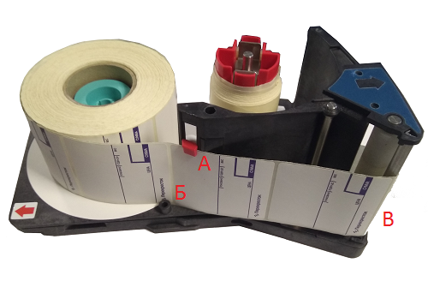
Рисунок № 24.
- Установить кассету в принтер. Совместить красные стрелки на кассете и на принтере, после чего задвинуть кассету в принтер до упора, затем закрыть принтер (см. Рисунок № 25).
Рисунок № 25.
- Сделать контрольный прогон этикеток, нажав кнопку ПРОТЯЖКА. При необходимости выполните калибровку (см. Рисунок № 26).
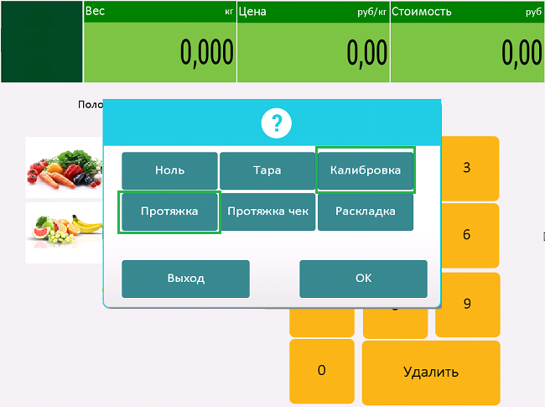
Рисунок № 26.

